Twinson Terrassendielen im eleganten Holzdesign

Neue Farbe für Majestic Massive Pro Terrassen
Bogen, im Februar 2026 – Die neue Trendfarbe Herbstbraun erweitert das Sortiment der Twinson Majestic Massive Pro Terrassendielen. Diese Outdoor-Beläge aus dem Hause Deceuninck stehen für langlebige, stabile und pflegeleichte Terrassenlösungen – ob für Großprojekte, die private Terrasse oder Balkone.
Mit der neuen Farbe Herbstbraun erweitert Deceuninck das System Majestic Massive Pro um einen warmen, natürlichen Farbton. Die harmonische Farbstimmung verleiht jedem Außenbereich ein modernes und zugleich ruhiges Erscheinungsbild. Die einzigartige Maserung wirkt wie echtes Holz, ohne die sonst aufwendige Pflegearbeit.
Die koextrudierten Premiumdielen mit ihrer patentierten 360°-PVC-Ummantelung sind die technologisch fortschrittlichsten Terrassenprofile im Twinson Sortiment. Sie überzeugen durch hohe Formstabilität, schnelle und effiziente Montage sowie vollständige Recycelbarkeit. Zudem sind sie vollständig kompatibel mit der schraublosen Twinson Click-Unterkonstruktion.
Neue Farbe, gleichbleibende Standards
Wie alle Majestic Massive Pro Dielen erfüllt auch Herbsbraun höchste Qualitäts- und Sicherheitsstandards. Die Profile zeichnen sich durch eine hohe UV-, Brand- (B_{Roof} (t1)-zertifiziert), Rutsch- und Fleckenbeständigkeit aus. Der Kunststoffanteil des Ökokerns besteht zu 100 Prozent aus recyceltem PVC und das Holz aus PEFC-zertifizierter Forstwirtschaft. Zusätzlich bestätigt das VinylPlus®-Label ihre Nachhaltigkeit von unabhängiger Seite.
Die Twinson Majestic Massive Pro Terrassendielen in Herbstbraun sind seit Januar 2026 erhältlich.
Weitere Informationen:
www.deceuninck.de/terrassen
Pressekontakt:
Sandra Meißner
Marketingleitung

Deceuninck Germany GmbH  Bayerwaldstr. 18  94327 Bogen  Tel.: 09422-821-105  www.deceuninck.de  E-Mail: sandra.meissner@deceuninck.com | Presseagentur  Sage & Schreibe Public Relations GmbH  Christoph Jutz  089 / 23 88898 - 10  c.jutz@sage-schreibe.de

BILDMOTIVE

Bild 1:  Mit Herbstbraun erweitert Deceuninck das System Majestic Massive Pro um einen warmen, natürlichen Farbton. | 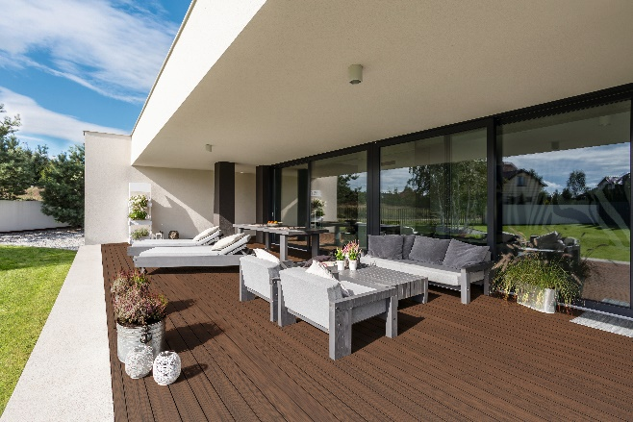
Bild 2:  Die koextrudierten Premiumdielen mit ihrer patentierten 360°-PVC-Ummantelung überzeugen durch hohe Formstabilität, schnelle und effiziente Montage sowie vollständige Recycelbarkeit. | 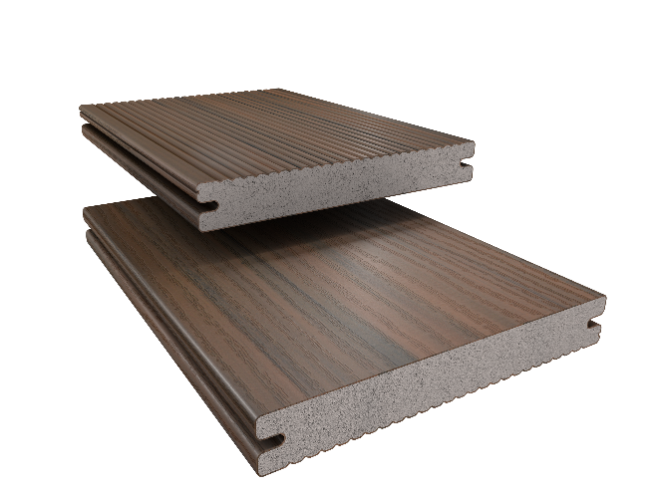
Bildquellen:
Deceuninck Germany GmbH

